**Palabras clave:** cono de depresión, nivel estático, radio de influencia, capacidad específica, permeabilidad, porosidad, transmisibilidad, coeficiente de almacenamiento

**Hidráulica de pozos**

**Conceptos generales**

Un pozo de agua es una construcción vertical, perforada o excavada en la tierra cuyo fin es la extracción del agua subterránea por medio de distintos dispositivos. Estos dispositivos pueden ser manuales, mecánicos, bombas o por presión hidráulica natural de los pozos surgentes. Los pozos de acuerdo con su profundidad se clasifican en profundos (100 – 150 m) y poco profundos (10 – 12m). Los primeros se perforan utilizando el método de percusión o rotativo y los segundos con excavación, taladros, perforadoras a chorro de agua, etc. La selección del método dependerá de la cantidad de agua requerida, la finalidad del suministro, la profundidad de la napa subterránea a explotar, las condiciones geológicas y el factor económico.

Todo pozo se diseñará y construirá cuidadosamente y deberá ser ensayado antes de instalar el equipo de extracción. Para asegurar la duración del pozo debe protegerse contra la entrada de elementos contaminantes y debe realizarse periódicamente su mantenimiento.

Antes de comenzar con la perforación es útil buscar antecedentes en la zona, es decir si hay pozos existentes, a que profundidad llegó, que tipo de agua extrajo, etc. Si no existen antecedentes, es recomendable llamar a un geomorfólogo para que, de una idea de la situación.

La hidráulica de pozos estudia los efectos producidos por la extracción de agua mediante captaciones. Si la captación es vertical, se genera alrededor de ella un cono de descenso o de depresión (Figura 1), en caso de ser una captación horizontal, la extracción de agua genera un valle en la superficie freática (Figura 2).



Figura 1.- Cono de depresión

file:///D:/Hidraulica_2020/Hidraulica_captaciones.pdf

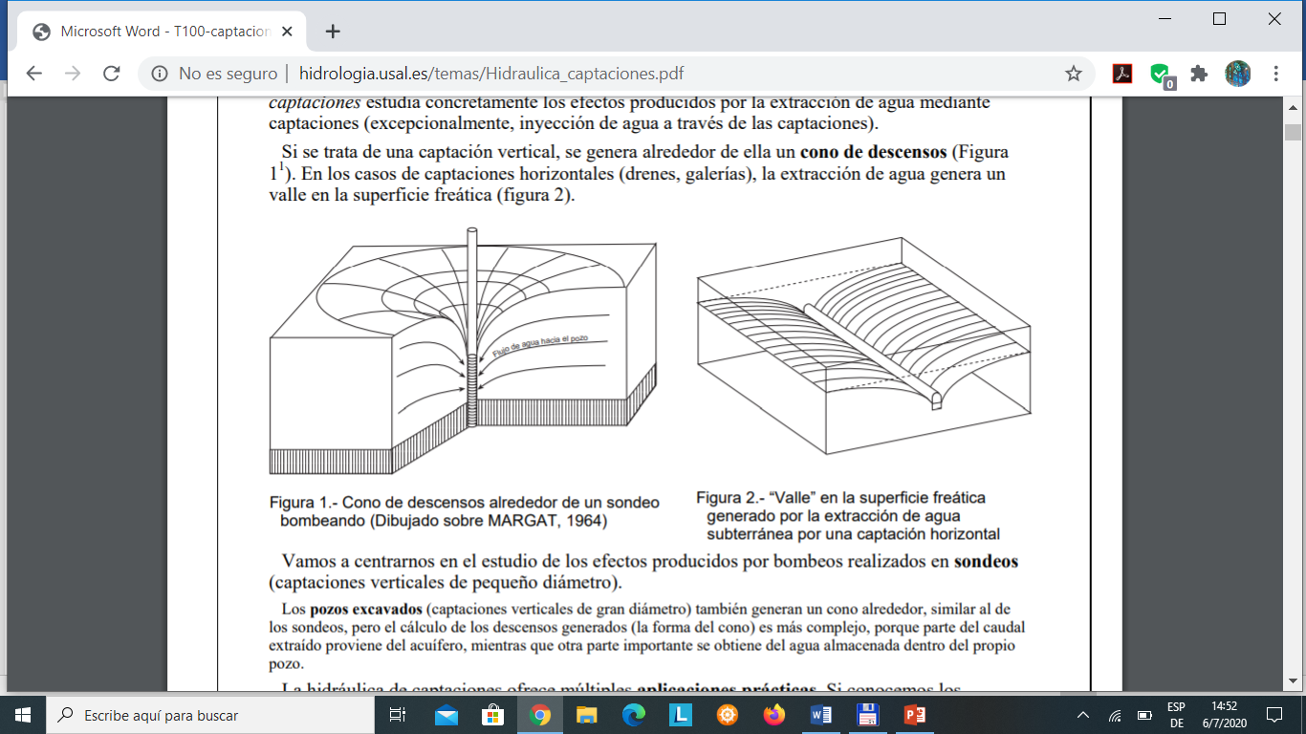

Figura 2.- “Valle” en la superficie freática generado por la extracción de agua subterránea por una captación horizontalfile:///D:/Hidraulica_2020/Hidraulica_captaciones.pdf

Cuando se construye un pozo que penetra en un acuífero y del cual se extrae agua, por ejemplo, por medio de un bombeo, se producirá un descenso de nivel del agua o de la superficie piezométrica según se trate de acuíferos libres o confinados respectivamente. El descenso producido en un punto cualquiera del acuífero es la distancia entre el nivel de agua original o estático y el nivel que alcanza durante la extracción.

Si unimos todos los puntos correspondientes al descenso producido que se encuentran en un mismo plano, se obtendrá una curva denominada curva de depresión (Figura 3 a y b).

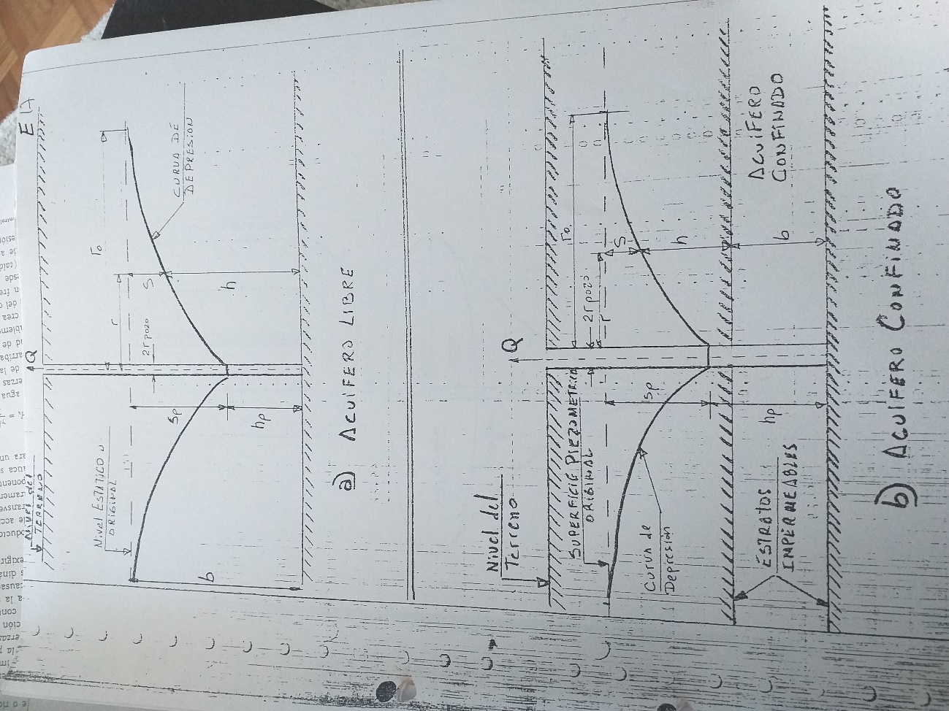

Figura 3 a. Acuífero Libre

Figura 3 b. Acuífero Confinado

Si consideramos el fenómeno en 3 dimensiones resultará una superficie cónica, engendrada por la rotación de la curva de depresión alrededor del eje del pozo, que se denomina cono de depresión (Figura 4).

El límite exterior del cono de depresión define la zona de influencia del pozo. De esta forma el agua escurre a través de la formación del acuífero desde todas las direcciones hacia el pozo. A medida que el agua se mueve en zonas cada vez más cercanas al pozo, deberá atravesar secciones cilíndricas de área cada vez más pequeña.

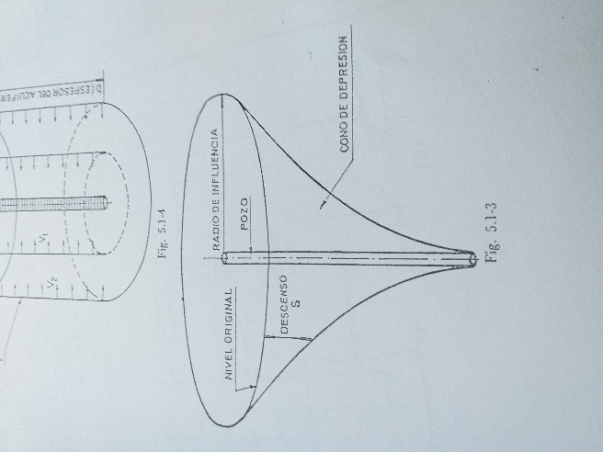

Figura 4. Cono de depresión

Como consecuencia de esto, la velocidad del agua debe incrementarse al aproximarse al pozo. En la Figura 5 el área A1 representa la superficie lateral de un cilindro de radio r1 medido desde el centro del pozo. Si a una distancia r2=2.r1 tenemos la sección A2 es evidente que, si por ambas secciones debe pasar el mismo caudal Q, la velocidad V1 debe ser igual al doble de la V2, es decir

V1 = 2. V2

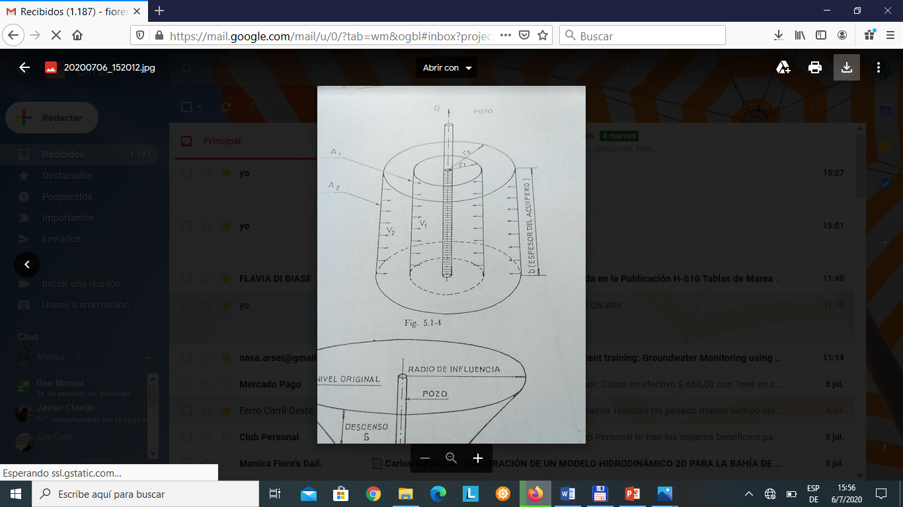

Figura 5

De acuerdo con las experiencias realizadas por Darcy para los estudios de escurrimiento del agua en medios porosos, se tiene que el caudal es proporcional a la pérdida de carga e inversamente proporcional a la longitud de la trayectoria del escurrimiento, por lo tanto

Q = A. K. Δh/ΔL

Donde

Q: caudal

Δh: pérdida de carga

ΔL: longitud de la trayectoria

K: constante de proporcionalidad llamada permeabilidad

A: área de la sección considerada.

De acuerdo con la ley de Darcy, el gradiente hidráulico varía directamente con la velocidad. Esto significa que, a medida que el agua se acerca al pozo, el gradiente aumenta, lo cual es causa de que la superficie del agua tenga una pendiente descendiente continua hacia el pozo, dando origen a la formación del cono de depresión.

En consecuencia, el bombeo de un pozo construido en un acuífero libre se manifiesta por un descenso del nivel del pozo que origina un gradiente y el agua de las zonas próximas va escurriendo hacia el pozo. Luego, la influencia del bombeo se extiende hacia áreas más alejadas formándose el cono de depresión.

El bombeo de un pozo construido en un acuífero confinado, presenta un fenómeno análogo al caso anterior, la forma de los conos en ambos casos es similar.

Para el análisis del comportamiento hidráulico de los pozos se definen los siguientes términos de uso común:

**Nivel estático:** es el nivel que toma el agua de un pozo cuando éste no es bombeado o bien, no es afectado por el bombeo de otros pozos. El nivel estático puede variar debido a fuertes precipitaciones, sequias, cambios de presión barométrica, etc.

**Descenso:** Es la distancia que media entre el nivel estático del agua y el nivel de ésta durante el bombeo.

**Radio de influencia** r: es definido como la distancia que media desde el centro del pozo hasta el límite del cono de depresión. Es mayor para conos de depresión formados alrededor de pozos artesiano que para pozos freáticos. Es también mayor cuanto mayor es la permeabilidad del acuífero.

**Capacidad Específica** (rendimiento especifico): es la relación entre el caudal extraído del pozo y su descenso. Sirve para medir la eficiencia de un pozo e indicar las características de transmisibilidad de la formación.

En la mayoría de los pozos la capacidad decrece a medida que aumenta el tiempo de bombeo, de allí que es necesario tener en cuenta su medición después de iniciado el mismo. La capacidad especifica es generalmente expresada en m3/h por metro de descenso.

**Porosidad:** la porosidad de un terreno se define como la relación de huecos y el volumen total del terreno que lo contiene. La porosidad depende de un gran número de factores, tales como la naturaleza físico química del suelo, granulometría de sus componentes, grado de cementación o compactación, efectos de disolución, etc.

La cantidad de agua contenida en un terreno será el producto del volumen del suelo saturado por su porosidad. Sin embargo, si tratamos de drenar este terreno, se observa que el volumen de agua que puede extraerse es inferior al del total del agua almacenada. El resto queda detenido en forma de películas adheridas por atracción molecular a las partículas del terreno.

Este remanente de agua no es aprovechable mediante la captación subterránea, de lo que urge la importancia que tiene para su utilización, determinar los volúmenes aprovechables.

La relación del volumen de agua de un terreno drenable por gravedad al volumen total de este se denomina porosidad eficaz y la cantidad de agua retenida por el material contra la fuerza de la gravedad dividida por el volumen total del terreno se denomina retención especifica (concepto parecido al de capacidad de campo).

**Coeficiente de permeabilidad**

Es una medida de la capacidad del terreno para permitir el paso del agua. Se lo define como el caudal que se filtra a través de una sección unitaria de terreno bajo la carga producida por un gradiente hidráulico unitario estando el agua a una temperatura fija determinada. Considerando las unidades, podemos decir que la permeabilidad es la cantidad en m3/día de agua que pasa por un m2 de terreno a 10°C bajo un gradiente de 1m x 1m. Vale decir m3/(día.m2)

**Coeficiente de transmisibilidad**

Se define como el caudal que se filtra a través de una faja vertical de terreno, de ancho unitario y altura igual a la del manto permeable saturado, bajo un gradiente hidráulico unitario, a una temperatura fija determinada. Tomando unidades se tendría que la transmisibilidad será la cantidad de m3/día que pasa a través de una sección de ancho igual a 1 m y altura b (espesor del acuífero) a una temperatura de 10°C bajo un gradiente hidráulico de 1 m x 1 m. Vale decir m3/(día.m).

Por lo expresado podemos escribir que la transmisibilidad T es:

T = K . b

Siendo K la permeabilidad y b el espesor.

Para 2 acuíferos que tengan igual permeabilidad, la transmisibilidad será mayor en aquel que tiene mayor espesor b. A su vez, en la Figura 6 se puede apreciar la diferencia entre el concepto de permeabilidad y transmisibilidad.

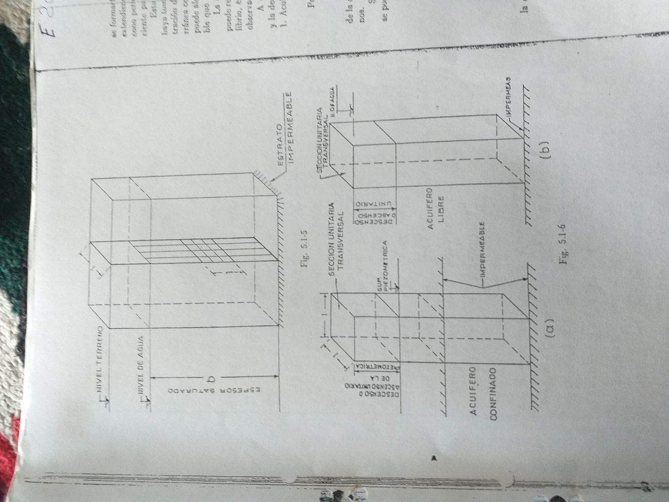

Figura 6

La primera se refiere al caudal que pasa a través del área cuadriculada, la segunda a través del área rayada. Los valores de transmisibilidad que se encuentran en los distintos terrenos pueden variar entre limites muy amplios, comprendidos entre 10 m3/(m día) hasta valores superiores a 10.000 m3/(m día).

Las formaciones con valores de transmisibilidad menores al límite inferior anteriormente expresado no son productivas y su utilización quedaría restringida a la explotación de pozos de carácter doméstico. Las formaciones con transmisibilidad superiores a 100 m3/(m día) son índice de acuíferos aptos para su aplicación en servicios de provisión de aguas municipales, industriales o irrigación.

**Coeficiente de almacenamiento**

Se indica con la letra S y se define como el volumen de agua que el acuífero descarga o toma por un área de superficie unitaria de la carga normal a la superficie. Dicho de otra forma, puede definirse como una medida de la cantidad de agua que la formación producirá (o tomará) del almacenamiento bajo la acción de un cambio dado de la altura piezomérica.

En un acuífero artesiano S es igual al agua obtenida del almacenamiento por la compresión de una columna vertical de la formación y de la consiguiente expansión del agua contenida en la misma. La altura de la columna es igual al espesor del acuífero y su base un área unitaria (Figura 7).



Figura 7.

El coeficiente de almacenamiento es un numero adimensional. En la mayoría de los acuíferos confinados S se encuentra entre 0.00005 ≤ S ≤ 0.005, indicando que grandes cambios de presión se requieren para producir substanciales caudales de agua.

Los coeficientes T y S son dos elementos importantes para definir las características hidráulicas de una formación acuífera. El coeficiente de transmisibilidad T indica la cantidad de agua que se mueve a través de la formación y el coeficiente de almacenamiento S la cantidad de agua almacenada que puede ser removida por bombeo o drenaje. Estos dos coeficientes pueden determinarse en cualquier formación por medio de ensayos de bombeo y su conocimiento permite realizar predicciones de gran significación.

**Algunas definiciones para recordar**

Acuífero

El acuífero es una formación geológica donde el agua se almacena. Para acceder al agua almacenada es necesario construir pozos, ya que en la mayoría de los casos el agua se encuentra a una gran profundidad.

Desde el punto de vista hidráulico **existen cuatro clases** de acuíferos:

**Acuíferos libres:** son aquellos en donde la superficie se encuentra libre de formaciones impermeables, ya que el agua contenida en ellos se halla a presión atmosférica**. Su piso es impermeable y su techo está a presión atmosférica. Su recarga es directa por el agua de la lluvia, ríos o lagos. Son los más afectados por las sequías. El** nivel de líquido sirve como límite superior de la zona de saturación, salvo la zona superior que se denomina de aeración (aire y agua). Un pozo construido en un acuífero libre se denomina freático y el nivel del agua dentro del pozo coincide con el nivel del agua del acuífero en ese punto.

**Acuíferos confinados: son aquellos que se encuentran revestidos por una superficie impermeable. El agua contenida se halla a una presión mayor a la atmosférica. Cuando un pozo es perforado en esta clase de acuíferos, el agua sube a través de él, hasta lograr una altura llamada nivel piezométrico.** Limitados en su parte superior por una formación de baja a muy baja permeabilidad. La presión hidrostática a nivel del techo del acuífero es superior a la atmosférica y la recarga es lateral. Si construimos un pozo que penetre en un acuífero de ese tipo, el nivel de agua se elevara sobre el lecho confinado, originando el pozo artesiano o surgente. En este último caso es evidente que la superficie piezometrica (superficie imaginaria que coincide con el nivel de presión hidrostática del agua en el acuífero) está por encima de la superficie del terreno.

**Acuíferos semiconfinados: son aquellos en donde el agua se halla a la misma presión que los confinados, con la diferencia de** que, en este caso, las capas que lo confinan no son del todo impermeables y permiten pequeñas filtraciones que repercuten en el caudal extraído del acuífero semiconfinado. **El techo y/o el piso están formados por capas de baja permeabilidad. Se recargan y descargan a través de las unidades de baja permeabilidad denominados (semiconfinantes, filtrantes o acuitardos)**

**Acuíferos costeros:** son aquellos que **pueden ser libres,** confinados y semiconfinados, sin embargo la característica que los distingue es la presencia de dos fluidos con densidades distintas: agua dulce y [**agua salada**](https://www.ecologiahoy.com/agua-salada)**.**

Superficie piezométrica: la superficie virtual formada por los puntos que alcanzaría el agua si se hicieran infinitas perforaciones en el acuífero, se denomina superficie piezométrica y en un punto concreto, en un pozo, se habla de nivel piezométrico.

